30.11.2017
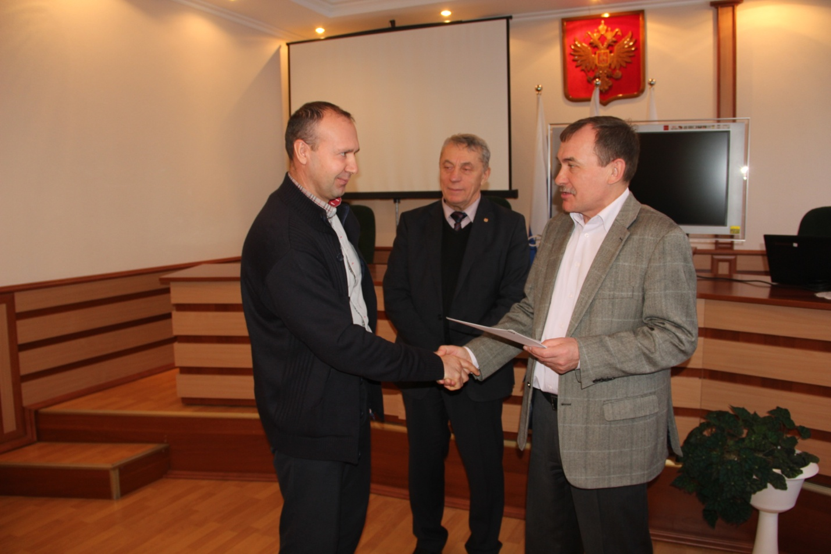
28 ноября 2017 года в зале заседаний Администрации Кожевниковского района прошло торжественное заседание Совета территорий, на котором были вручены удостоверения вновь избранным Главам поселений. Удостоверения Главы Вороновского сельского поселения было вручено С.Н.Прокопенко председателем Думы Кожевниковского района В.Н.Селеховым.

